Конспект открытого занятия в первой младшей группе
по развитию речи
Тема: « Поступки»
Программное содержание:
Формировать у детей представление о хороших и плохих поступках, учить видеть положительные и отрицательные качества персонажей, формировать положительные чувства через улыбку, воспитывать чувство вежливости, доброты.
Задачи: Расширить знания детей о хороших и плохих поступках.
Оборудование: игрушка Мишка, карточки с изображением хороших и плохих поступков, корзина с угощением.
Ход:
-Ребята, посмотрите, сколько гостей сегодня у нас в группе.
- Вы рады гостям?
- Как вы думаете, что нужно сказать нашим гостям?
-Поздороваться.
(хором) – Здравствуйте!
- Сейчас я приглашаю вас сесть на стульчики. Садитесь удобно (спинка прямая, ножки вместе, ручки кладите на колени).
- Покажите мне свои лучистые, добрые глазки. Какие они у вас красивые!
- Сейчас мы с вами отправимся в путешествие, поедем на поезде в сказочный лес (под музыку). 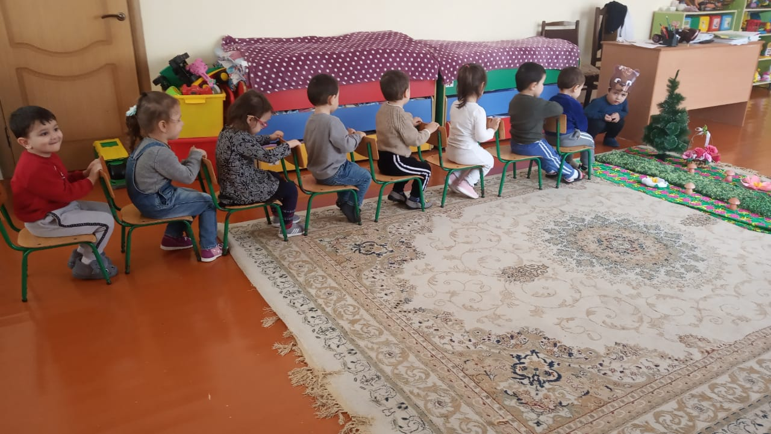
Воспитатель – Приехали. Мы долго ехали, устали в дороге. Садитесь на пенёчки, отдохните - Ребятишки посмотрите, какая красивая лесная полянка, яркое солнышко улыбается нам, летают бабочки, пчёлки, на полянке растут красивые цветочки, поют птички, а сколько ёлочек зелёных. (Музыка звуки леса).
Воспитатель – Ребята вы слышите, кто-то плачет?
В лесу под ёлочкой плачет Мишка. Разбросаны игрушки, шишки, порвана книжка.
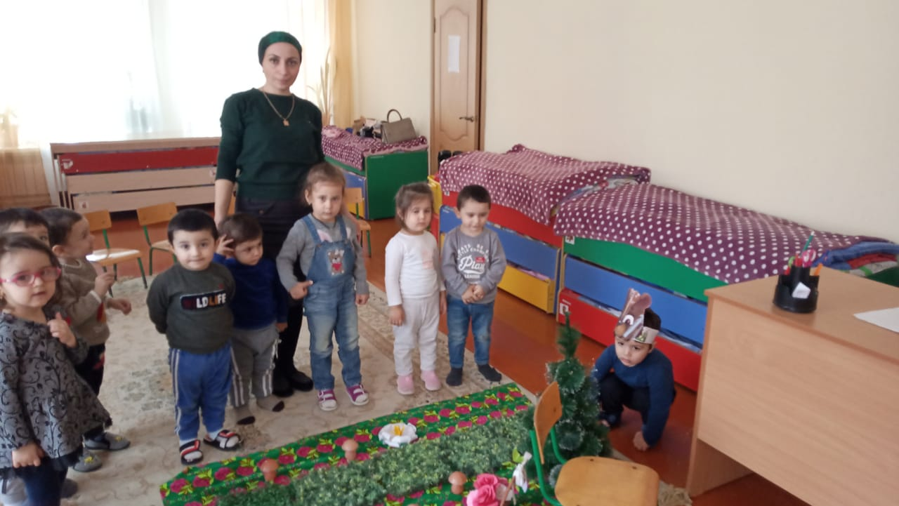Воспитатель. – Мишка, почему ты плачешь?
Мишка. – Потому что у меня нет друзей.
Воспитатель. – Мишка ты поступаешь плохо. Ты не моешь лапки с мылом, не чистишь зубки по утрам и вечерам, порвал книжку, разбросал игрушки. 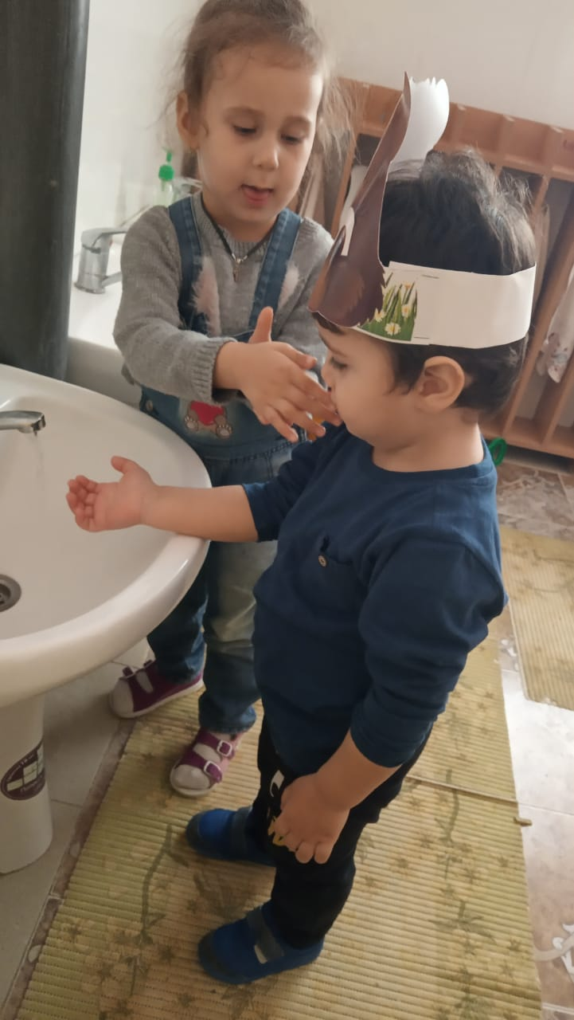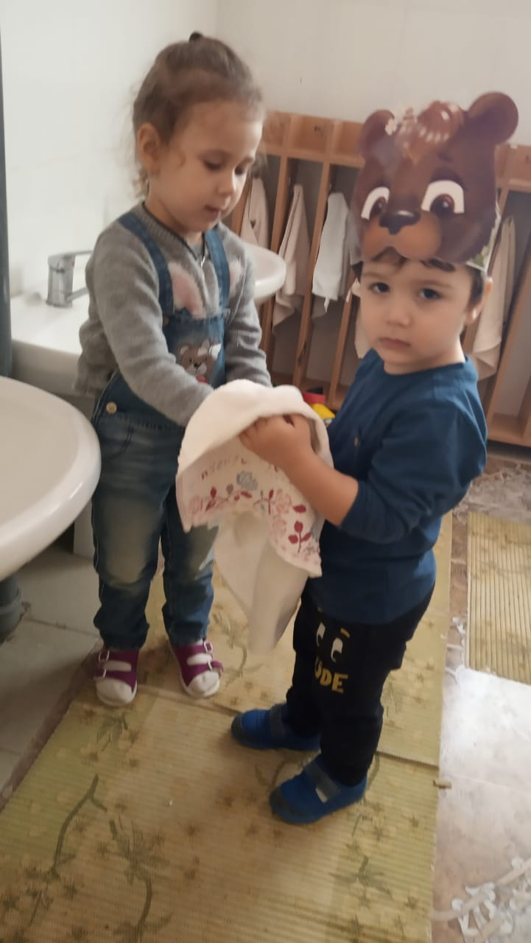
- Поэтому ты один и у тебя нет друзей.
Воспитатель. – Мишутка не плачь, мы тебе поможем! – Когда ты станешь совершать хорошие поступки, твои друзья вернутся.
Воспитатель. – Мишутка садись на пенёчек и сыграй с нами разочек.
Игра. «Потопаем – похлопаем».

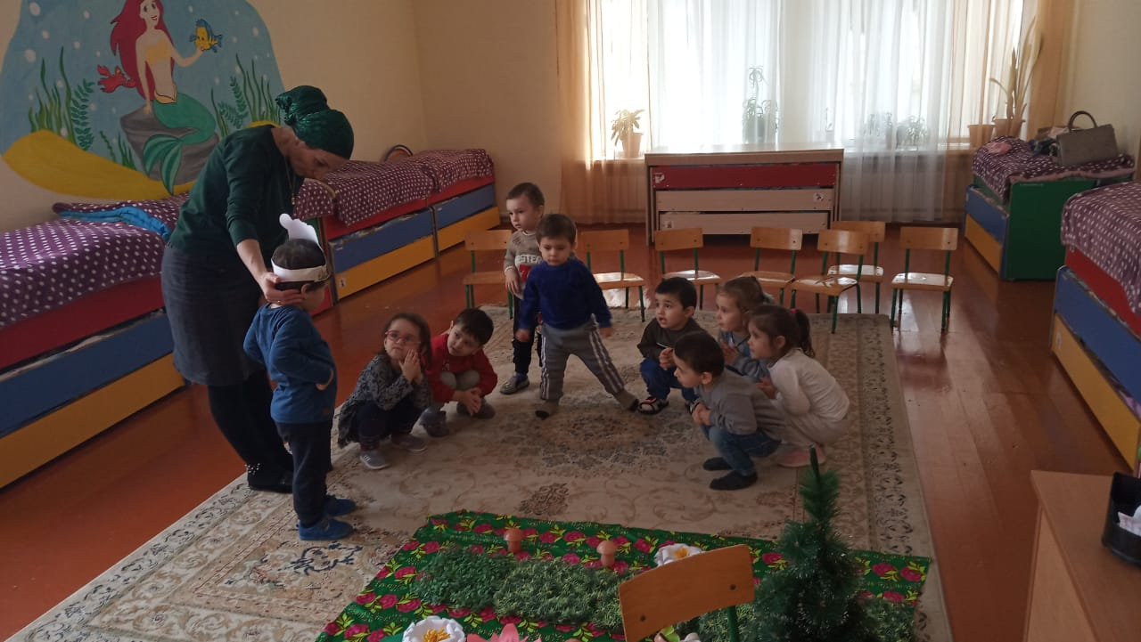
Предлагаем детям послушать стихотворение. На хорошие поступки - хлопать в ладоши, на плохие
– топать ножками.
Любят дети утром рано
Глазки мыть водой из крана.
Моют дети носик чисто,
Ну и зубки любят чистить.
Любят собирать игрушки,
Прыгать на своей подушке,
Сказки с мамою читать,
Листики у книжки рвать.
Капризничать, кричать,
Лечь в ботинках на кровать.
Воспитатель. – Понравилось вам игра? – Обещайте мне дети и Мишутка, что будите совершать только хорошие поступки.
Дидактическая игра. 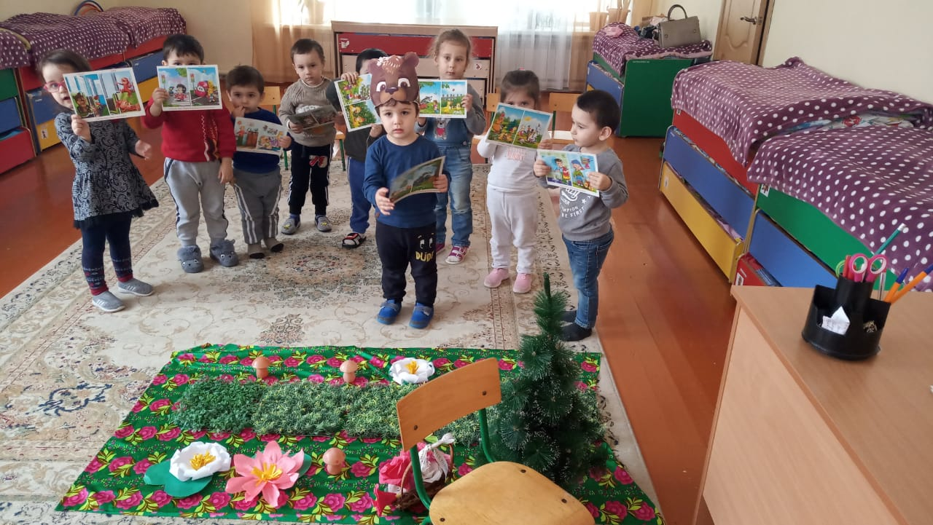
Карточки с изображением хороших и плохих поступков
Когда дети поступают хорошо - солнышко радуется, улыбается, когда плохо - тучка хмурится и грозит дождём.
Воспитатель – Дети давайте рассмотрим картинку, что мы видим. (Девочка кричит, плачет, топает ногой).
Воспитатель. – Как вы думаете, девочка поступает хорошо или плохо? (плохо). Картинку кладём рядом с тучкой.
Физкультминутка.
Воспитатель. – Ты в ладоши звонко хлопни, ты ногою громко топни. Как снежинка покружись и с дружочком обнимись (дети повторяют движения и обнимаются друг с другом и Мишуткой).
Воспитатель – Дети обнимите друг друга, улыбнитесь Мишутке, пусть царит дружба и доброта, хорошее настроение.
Воспитатель. – Нам пора прощаться с Мишуткой. Дети прощаются с Мишкой. Мишутка обещает совершать только хорошие поступки.
Мишкины друзья приготовили угощения для детей (корзинка сладостей). 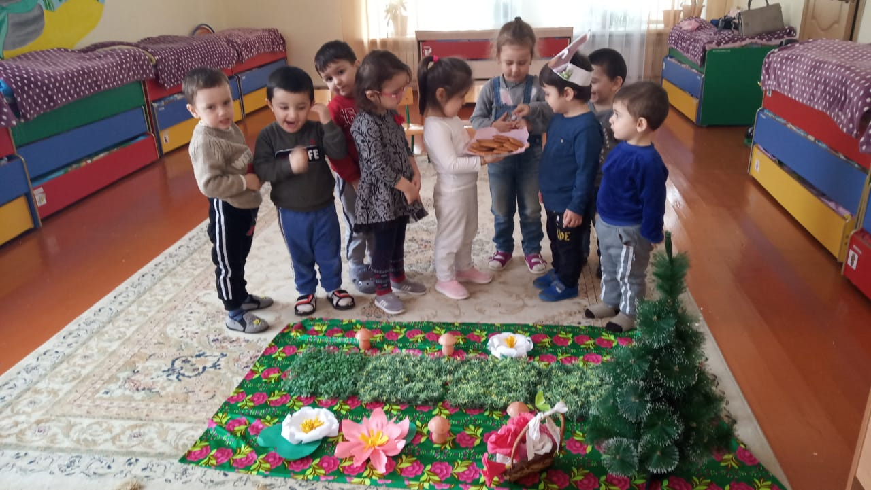
Воспитатель. – Спасибо и Вам дорогие гости, что пришли к нам сегодня и одарили нас Вашими добрыми улыбками!!!
Прощаемся с гостями. Говорим – До свидания!!!
Звучит песенка «От улыбки».

ООД
В ПЕРВОЙ МЛАДШЕЙ ГРУППЕ
ПО РАЗВИТИЮ РЕЧИ
«ПОСТУПКИ» 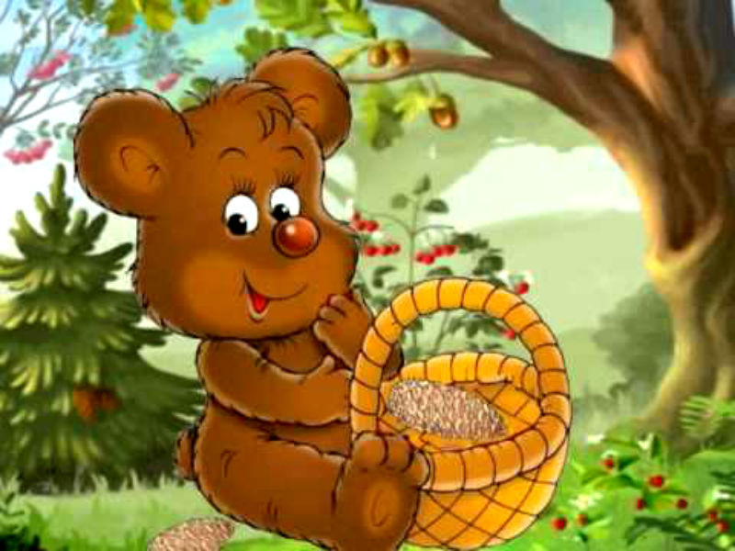

ВОСПИТАТЕЛЬ: АКБЕРОВА МУМИНАТ

2019Г.

